(VS01) – [FA] Lebenslauf, ein Vorstellungsgespräch / رزومه، مصاحبه

Die telefonische Anfrage / استعلام تلفنی

Anruf bei der Firma „Eins-Zwei-Drei“.  Anfrage für eine Stelle als Lehrling oder Praktikant. | شرکت را "یک-دو-سه" صدا کنید.  درخواست موقعیت به عنوان کارآموز یا کارآموز.
Guten Tag, hier ist Firma „Eins-Zwei-Drei“.  Was kann ich für Sie tun? | سلام، این شرکت "یک - دو - سه" است.  چه کاری می توانم برای شما انجام دهم؟
Guten Tag, hier ist < …name… >.  Ich frage wegen einer Stelle  als Lehrling oder Praktikant an. | سلام، این < …نام… > است.  در مورد شغل می پرسم  به عنوان یک کارآموز یا کارآموز
Ja, danke.  Ich gebe Sie an das Personalbüro weiter,  bitte warten Sie einen Moment. | بله، ممنون  من شما را به دفتر پرسنل منتقل می کنم،  لطفا یک لحظه صبر کنید
Personalbüro, Sie sprechen mit Meier,  Sie fragen wegen einer Stelle an? | دفتر پرسنل، شما با مایر صحبت می کنید،  آیا در مورد یک موقعیت پرس و جو می کنید؟
Ja, ich habe gehört,  Sie haben vielleicht eine Stelle  als Lehrling oder Praktikant frei. | بله شنیدم  ممکن است شغلی داشته باشید  رایگان به عنوان کارآموز یا کارآموز.
Ja, derzeit nehmen wir öfter jemanden auf.  Für welchen Bereich interessieren Sie sich?  Es gibt Stellen im Büro, in der Werkstatt  oder in der Betreuung unserer Kunden. | بله، ما در حال حاضر بیشتر افراد را جذب می کنیم.  به کدام منطقه علاقه دارید؟  موقعیت هایی در دفتر، در کارگاه وجود دارد  یا در حمایت از مشتریانمان
Ich bevorzuge die Werkstatt, den technische Bereich,  wenn möglich.  Eventuell auch im Büro. | من کارگاه، حوزه فنی را ترجیح می دهم،  در صورت امکان  شاید هم در دفتر.
Ja, das kann ich mir vormerken.  Bitte senden Sie uns Ihren Lebenslauf  und Zeugnisse aus der letzten Zeit,  aber bitte nur Kopien, keine Originale. | بله، من می توانم آن را به خاطر بسپارم.  لطفا رزومه خود را برای ما ارسال کنید  و شهادت های دوران اخیر  اما لطفا فقط کپی کنید نه اصل.
Ich habe Ihre Postadresse,  das sende ich gleich morgen. | من آدرس پستی شما را دارم،  فردا میفرستم
Schauen Sie sich unsere Web–Seiten an,  da können Sie alles auch elektronisch senden. | به صفحات وب ما نگاهی بیندازید،  شما همچنین می توانید همه چیز را به صورت الکترونیکی ارسال کنید.

Wird dann ein Vorstellungsgespräch stattfinden? | اونوقت مصاحبه میشه؟
Ja, der nächste Termin wird voraussichtlich  in zehn Tagen sein.  Das können Sie sich schon vormerken,  Sie erhalten noch eine Nachricht von uns. | بله، تاریخ بعدی پیش بینی می شود  ده روز دیگه باشه  شما قبلاً می توانید به یاد داشته باشید که  پیام دیگری از ما دریافت خواهید کرد.
Haben Sie noch eine Frage?  Sonst danke ich Ihnen für Ihren Anruf,  auf Wiedersehen. | آیا سوال دیگری دارید؟  در غیر این صورت از تماس شما متشکرم  خداحافظ
Ich bedanke mich auch,  und wünsche einen schönen Tag, auf Wiedersehen. | من هم می خواهم تشکر کنم  و روز خوبی را برای شما آرزو می کنم، خداحافظ.

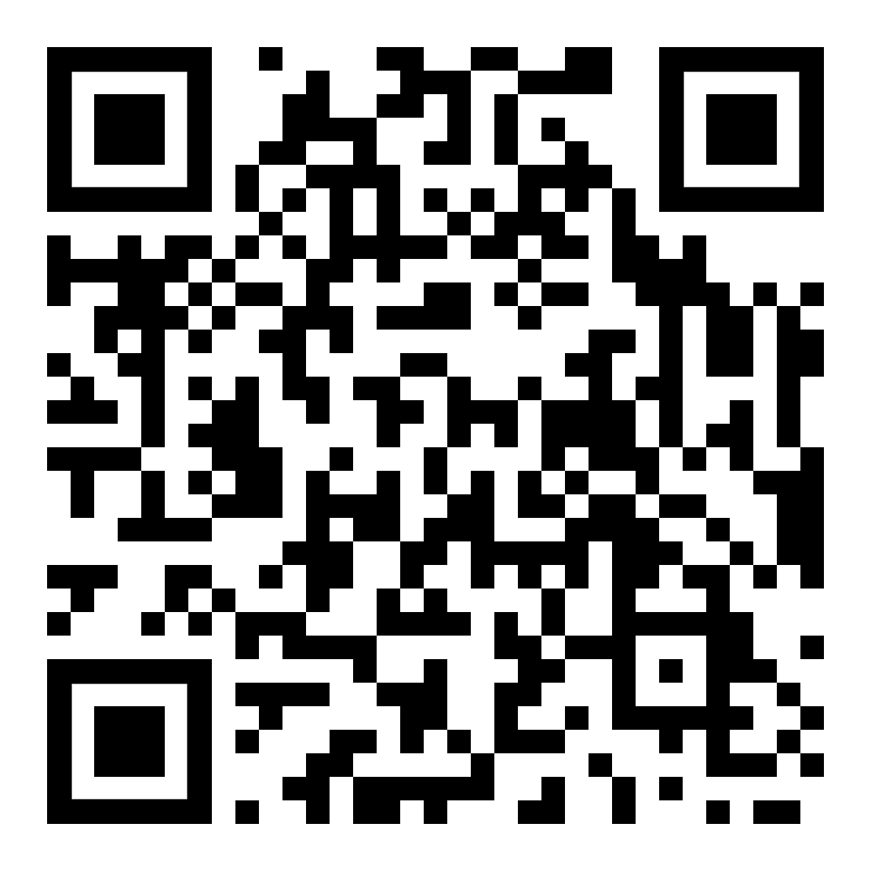  diese Seite  این صفحه | 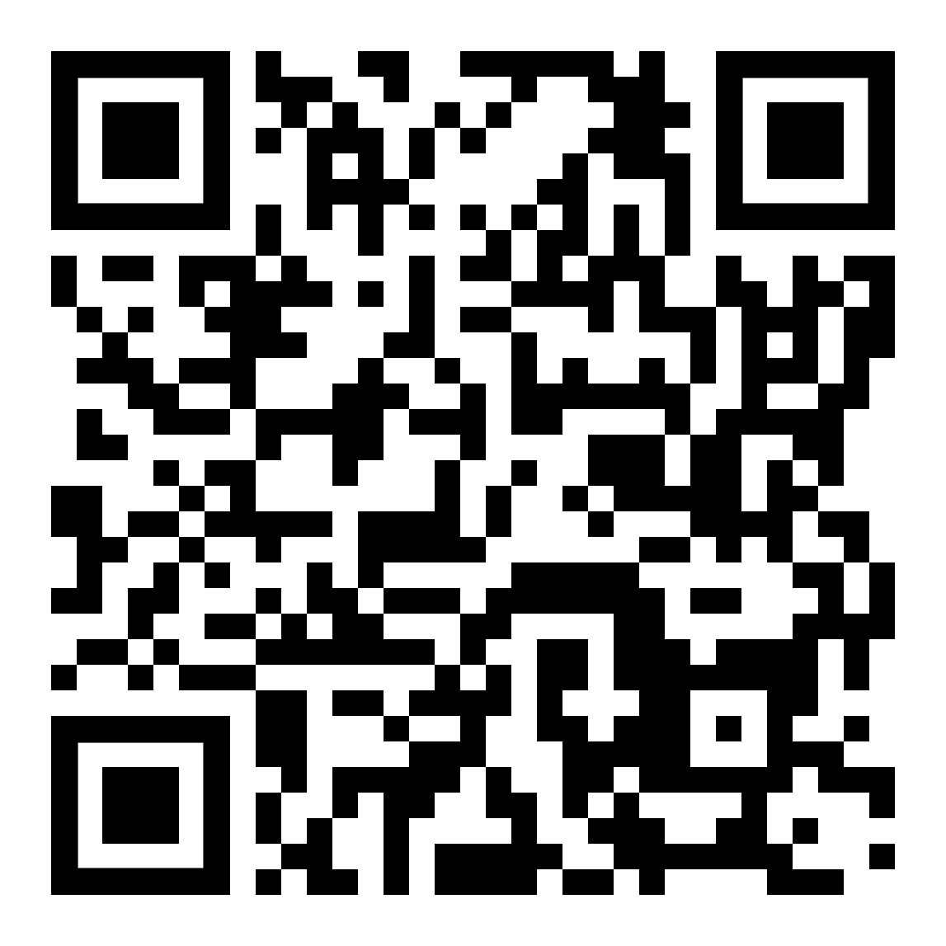  diesen Text anhören  به این متن گوش کن | 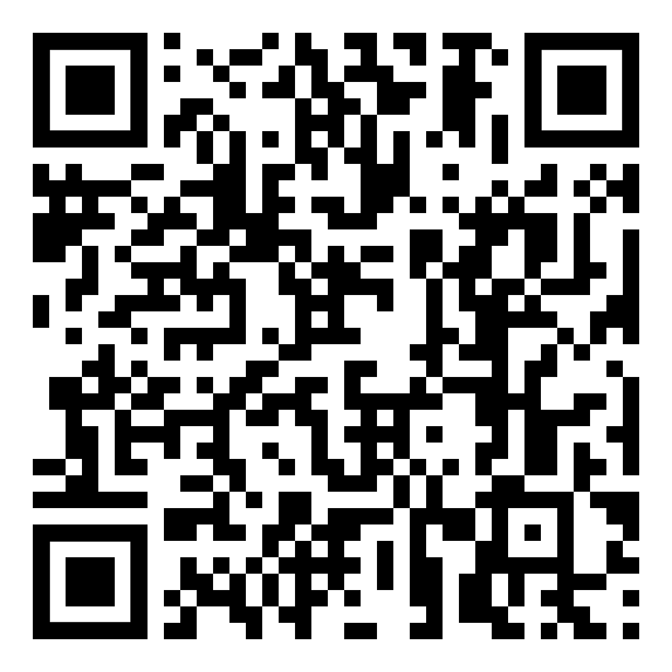  Kapitelseite: Arbeit, Bewerbung  صفحه فصل: کار، کاربرد

